**HÀM SỐ BẬC NHẤT  .**

**A. KIẾN THỨC TRỌNG TÂM.**

**1. Hàm số bậc nhất.**

Hàm số bậc nhất là hàm số có dạng ; trong đó  là các cho trước và .

* Khi , hàm số có  .

**2. Ứng dụng hàm số bậc nhất.**

Giải quyết các bài toán thực tiễn liên quan đến hàm số bậc nhất điều này được thể hiện qua bài tập dạng 4.

**B. CÁC DẠNG BÀI TẬP VÀ PHƯƠNG PHÁP GIẢI.**

|  |
| --- |
| Dạng 1: Nhận biết được hàm số bậc nhất. |
| * Hàm số bậc nhất là hàm số có dạng . |

**Ví dụ 1.** Trong các hàm số sau, hàm số nào là hàm số bậc nhất

a) ; b) ;

c) ; d) .

**Ví dụ 2.** Cho  hàm số ;  và .

Xét các khẳng định

(1):  là hàm số bậc nhất;

(2):  là hàm số bậc nhất;

(3):  là hàm số bậc nhất.

Trong các khẳng định trên, khẳng định đúng là

A. Chỉ (1). B. Chỉ (2). C. Chỉ (1) và (2). D. Chỉ (1) và (3).

**Ví dụ 3.** Cho hàm số . Tìm  để hàm số đã cho là hàm số bậc nhất.

**Ví dụ 4.** Cho hàm số . Tìm  để hàm số đã cho là hàm số bậc nhất.

|  |
| --- |
| Dạng 2: Xác định hệ số của x, hệ số tự do của hàm số bậc nhất. |
|  |

**Ví dụ 5.** Xác định hệ số của x, hệ số tự do của mỗi hàm số sau :

a/  b/  c/  d/ 

|  |
| --- |
| Dạng 3: Tính giá trị của hàm số bậc nhất. |
|  |

**Ví dụ 6.** Cho hàm số *y = 4x + 1*. Tìm giá trị của y tương ứng với mỗi giá trị sau của *x* :

*x = - 4; x = 0; x = 2.*

**Ví dụ 7.** Cho hàm số bậc nhất . Tính 

|  |
| --- |
| Dạng 4: Bài toán thực tế. |
|  |

**Ví dụ 8.**

Công ty A đã sản xuất ra những chiếc máy nước nóng với số vốn ban đầu là 800 triệu đồng. Chi phí để sản xuất ra một chiếc máy nước nóng 2,5 triệu đồng. Giá bán ra mỗi chiếc nước nóng là 3 triệu đồng.

a/ Viết hàm số y (triệu đồng) biểu diễn số tiền công ty đã đầu tư *(gồm vốn ban đầu và chi phí sản xuất)* để sản xuất ra x máy nước nóng. Hỏi y có phải là hàm số bậc nhất không ? Vì sao ?

b/ Công ty A cần bán ít nhất bao nhiêu máy nước nóng mới có thể thu hồi vốn ban đầu ? Giải thích ?

**Ví dụ 9.**

Khi càng lên cao thì áp suất khí quyển càng giảm do không khí loãng dần. Để tính áp suất khí quyển ở độ cao không quá cao so với mực nước biển thường sử dụng công thức  . Trong đó *P* là áp suất khí quyển (*mmHg*); *h* là độ cao so với mực nước biển (*m*).

a/ Hỏi *P* có phải là hàm số bậc nhất của h không ? Vì sao ?

b/ Hỏi thành phố Bảo Lộc ở độ cao 1200 *m* so với mực nước biển thì áp suất của khí quyển là bao nhiêu (*mmHg*) ?

c/ Tính độ cao của đỉnh núi Phan Xi Păng, biết áp suất khí quyển tại nơi này đo được là 508,56 (*mmHg*).

**Ví dụ 10.**

Ước tính dân số Việt Nam được xác định bởi hàm số S = 77,7 + 1,07t trong đó S tính bằng triệu người, t tính bằng số năm kể từ năm 2000.

a/ Hãy tính dân số Việt Nam vào các năm 2020 và 2030.

b/ Em hãy cho biết dân số Việt Nam đạt 115,15 triệu người vào năm nào?

**C. BÀI TẬP VẬN DỤNG.**

**Bài 1.** Trong các hàm số sau, hàm số nào là hàm số bâc nhất? Hãy xác định hệ số của x và hệ số tự do .

a) ; b) ; c) ;

d) ; e) ; f) .

**Bài 2.** Trong các hàm số sau, hàm số nào là hàm số bâc nhất? Hãy xác định hệ số của x và hệ số tự do .

a) ; b) ; c) ;

d) ; e) ;

**Bài 3.** Cho hàm số . Biết , tính .

**Bài 4.** Trên hệ trục tọa độ Oxy , cho hàm số bậc nhất y = 2x + 1.

a/ Tính giá trị y của hàm số khi biết x = 1.

b/ Tính giá trị của x của hàm số khi y = 2,5.

**Bài 5.** Cho hàm số bậc nhất y = 10x +1.

a/ Tính giá trị của y tương ứng với các giá trị của x bằng 2; -1,5; 0;  .

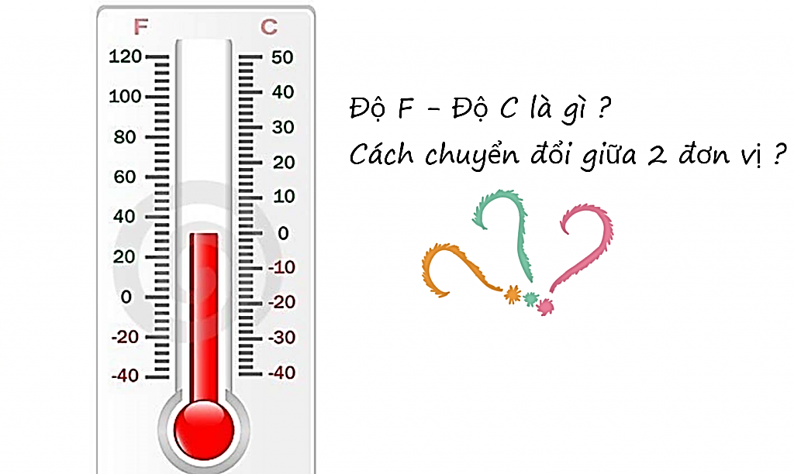b/ Tính giá trị của x khi giá trị tương ứng của y là -9; -4; 6; 31.

**Bài 6.**

Nhiệt độ ở Cannada được đo bằng độ C, nhưng ở Hoa Kì nhiệt độ được đo bằng độ F.

Hoa Kì và Cannada là hai nước láng giềng. Vì vậy, khi di chuyển từ nước này sang nước kia thì cũng cần cách đọc các thang đo nhiệt độ:

Mối quan hệ giữa số đo độ F *(kí hiệu  )* và số đo độ C *(kí hiệu )* như sau :



Điền số thích hợp vào chỗ trống trong bảng sau :

|  |  |  |  |  |
| --- | --- | --- | --- | --- |
| Canada ( ) | -10 |  | 20 |  |
| Hoa Kì ( ) |  | 32 |  | 77 |

**Bài 7.**

Các nhà khoa học đưa ra công thức dự báo nhiệt độ trung bình trên bề mặt Trái Đất như sau :  Trong đó T là nhiệt độ trung bình của bề mặt Trái Đất tính theo độ C, t là số năm kể từ năm 1950.

a/ Hãy tính nhiệt độ trung bình của bề mặt Trái Đất vào năm 1950 và năm 2022 ?

b/ Nhiệt độ trung bình của bề mặt Trái Đất là  vào năm nào ?

**Bài 8.**

Một người thuê nhà với giá 5 000 000 đồng/ tháng và người đó phải trả tiền dịch vụ giới thiệu là 1 000 000 đồng (tiền dịch vụ chỉ trả 1 lần). Gọi x (tháng) là khoảng thời gian người đó thuê nhà, y (đồng) là số tiền người đó phải trả khi thuê nhà trong x tháng.

a/ Viết hệ thức liên hệ y và x . Hỏi y có phải là hàm số bậc nhất không ? Vì sao ?

b/ Hỏi số tiền người đó phải trả khi thuê nhà 1 tháng là bao nhiêu tiền ?

**Bài 9.**

Nhà máy A sản xuất 1 lô áo giá vốn 50 000 000 đồng và giá bán mỗi chiếc áo là 50 000 đồng. Khi đó goi y (đồng) là số tiền lời (hoặc lỗ) của nhà máy thu được khi bán x cái áo.

a/ Viết hệ thức biểu diễn y theo x . Hỏi y có phải là hàm số bậc nhất không ? Vì sao ?

b/ Hỏi nhà máy A phải bán bao nhiêu cái áo để đạt được số tiền lời là 10 000 000

đồng ?

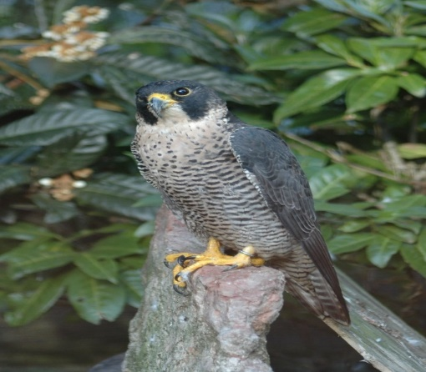**Bài 10.**

Chim cắt là loài chim lớn, có bản tính hung dữ, đạc điểm nổi bậc nhất của chúng là đôi mắt rực sáng, bộ móng vuốt và chiếc mỏ sắc như dao nhọn, chúng có khả năng lao nhanh như tên bắn và là nỗi khiếp đảm của không ít các loài chim trời , rắn và những loài thú nhỏ như chuột, thỏ, sóc,…

a/ Từ vị trí cao 16m so với mặt đất, đường bay lên của chim cắt được cho bởi công thức *y = 30x + 16* *( trong đó y là độ cao so với mặt đất, x là thời gian tính bằng giây, x > 0).* Hỏi nếu nó muốn bay lên để đậu trên một núi đá cao 256m so với mặt đất thì tốn bao nhiêu giây ?

b/ Từ vị trí cao 256m so với mặt đất hãy tìm độ cao khi nó bay xuống sau 3 giây. Biết đường bay xuống của nó được cho bởi công thức *: y = -40x + 256.*

**Bài 11.**

Nhân dịp Giáng sinh, một cửa hàng bánh đưa ra các chương trình khuyến mãi hấp dẫn. Trong đó có chương trình khuyến mãi như sau : người mua hàng sẽ được giảm 20% từ hộp bánh thứ hai trở đi so với giá bán ban đầu là 100 000 đồng.

a/ Gọi số hộp bánh đã mua là x, số tiền phải trả là y, hãy biểu diễn y theo x. Hỏi y có phải là hàm số bậc nhất không ? Vì sao ?

b/ Bạn Nam có số tiền là 600 000 đồng thì mua được nhiều nhất bao nhiêu hộp bánh ?

**Bài 12.**

Một nhóm bạn góp tiền để làm một album ca nhạc. Một phòng thu âm cho biết giá cho việc sản xuất một đĩa gốc là 10 triệu đồng và mỗi đĩa in sao là 60 000 đồng.

a/ Gọi x là số đĩa cần in sao và y là số tiền nhóm bạn phải trả (bao gồm tiền đĩa in sao và một đĩa gốc ). Hãy biểu diễn y theo x. Hỏi y có phải là hàm số bậc nhất không ? Vì sao ?

b/ Nếu nhóm bạn góp được 20 triệu đồng thì tối đa nhóm bạn in được bao nhiêu đĩa in sao và một đĩa gốc ?

**Bài 13.**

Một hãng hàng không quy định phạt hành lý kí gửi vượt quá quy định miễn phí *(hành lý quá cước).* Cứ vượt quá x kg hành lý thì khách hàng phải trả tiền phạt y USD theo công thức liên hệ giữa y và x là :  .

a/ Tính số tiền phạt y cho 35 kg hành lý quá cước.

b/ Tính khối lượng hành lý quá cước nếu khoản tiền phạt tại sân bay là 791690 VNĐ. Biết tỉ giá giữa VNĐ và USD là 1 USD = 23285 VNĐ.

**Bài 14.**

Để việc kinh doanh online được thuận lợi thì không thể quên vai trò của người giao hàng *(hay còn gọi là shipper),* họ là nhân tố quan trọng giúp hàng hóa được lưu thông nhanh chóng và thuận lợi. Nghề shipper thật sự là một nghề nghiêm túc và cần phải được nhìn nhận một cách công bằng.

Anh Huy là một shipper độc lập chuyên giao trà sữa cho cửa hàng trà sữa. Nêu mua từ một ly cho đến 20 ly thì giá tiền phải trả và số ly trà sữa được biểu thị qua hàm số bậc nhất *(các ly trà sữa đều đồng giá với nhau).* Bạn Hải mua hai ly, số tiền trả là 50 nghìn đồng. Bạn Hoàng mua ba ly, số tiền trả là 70 nghìn đồng. Gọi x là số tiền trà sữa mua với số tiền phải trả tương ứng là y.

Hãy lập công thức tính y theo x và cho biết mua 18 ly trà sữa thì số tiền phải trả là bao nhiêu nghìn đồng ?

**Bài 15.**

Một cái bể đang chứa 12 m nước, người ta bơm nước vào bể bằng một cái vòi có lưu lượng chảy là 2 m/ giờ.

a/ Hãy viết công thức *(xác định hàm số)* mô tả lượng nước có trong bể sau t giờ. Tính lượng nước có trong bể sau 8 giờ.

b/ Nếu dung tích bể là 37 mthì sau bao lâu bể đầy ?

**Bài 16.**

Rừng ngập mặn Cần Giờ *(còn gọi là Rừng Sác),* được UNESCO công nhận là khu dự trữ sinh quyển của thế giới đầu tiên ở Việt Nam vào ngày 21/01/2000. Diện tích rừng phủ xanh được cho bởi hàm số S = 0,05t + 3,14 trong đó S tính bằng nghìn héc – ta , t tính bằng số năm kể từ năm 2000.

a/ Hãy tính diện tích Rừng Sác được phủ xanh vào năm 2000 ?

b/ Diện tích Rừng Sác được phủ xanh đạt 4,64 nghìn hec – ta vào năm nào ?

**Bài 17.**

Bác Năm mới mua một miếng đất hình vuông có diện tích 3600m. Bác dự định làm hàng rào bằng dây kẽm xung quanh miếng đất với số tiền 5 000 000 đồng bao gồm cả chi phí dây kẽm và tiền công. Gọi x *(đồng)* là giá mỗi mét dây kẽm và y *(đồng)* là tiền công làm hàng rào.

a/ Tính độ dài cạnh miếng đất hình vuông. Viết công thức tính y theo x. Hỏi y có phải là hàm số bậc nhất không ? Vì sao ?

b/ Giả sử giá mỗi mét dây kẽm là 15 000 đồng. Hỏi bác Năm phải trả bao nhiêu tiền công khi thợ làm hàng rào ? Giải thích ?

**Bài 18.**

Nhà An cách trường khoảng 3km. Trường An tổ chức học tập trải nghiệm cho học sinh khối 8 vào cuối học kì I. An rời nhà lúc 6 giờ sáng và xe du lịch đến đón học sinh để xuất phát từ trường đến Đà Lạt với vận tốc trung bình 45 km/h.

a/ Viết công thức biểu diễn quãng đường y *(km)* từ nhà An đến Đà Lạt theo thời gian x *(giờ)* mà xe di chuyển từ trường đến Đà Lạt. Hỏi y có phải là hàm số bậc nhất không ? Vì sao ?

b/ Biết khoảng cách từ nhà An đến Đà Lạt khoảng 318km và trên đường di chuyển xe có nghỉ ngơi 1 giờ 30 phút. Tính thời điểm xe phải xuất phát từ trường để đến nơi vào lúc 15 giờ.

**Bài 19.**

Bạn An đi nhà sách mua một số tập để trang bị cho việc học của mình. Bạn mua tập có giá là mỗi quyển  đồng. Phí gửi xe cho mỗi lượt là  đồng.

a/ Gọi  là số quyển tập bạn An mua và  là tổng số tiền bạn phải chi trả cho một lần đi mua tập ở nhà sách đó *(bao gồm tiền mua tập và phí gửi xe).* Hãy biểu diễn  theo . Hỏi y có phải là hàm số bậc nhất không ? Vì sao ?

b/ Bạn An mang theo  đồng. Hỏi bạn An mua được nhiều nhất là bao nhiêu quyển tập?

**Bài 20.**

Anh An là công nhân của công ty may mặc. Lương mỗi tháng mà anh nhận được gồm 7 000 000 đồng tiền lương cơ bản và cứ may hoàn thành một cái áo anh sẽ nhận thêm 25 000 đồng tiền công.

a/ Hỏi nếu trong tháng đó, anh An may hoàn thành được x cái áo thì số tiền y (đồng) mà anh nhận được là bao nhiêu ? Hỏi y có phải là hàm số bậc nhất không ? Vì sao ?

b/ Hỏi anh An phải may hoàn thành bao nhiêu cái áo nếu anh muốn nhận lương trong tháng đó là 10 000 000 đồng ?

**Bài 21.**

Nhân ngày 20 tháng 11, bạn An dự định làm một tấm thiệp chúc mừng gửi tặng thầy cô. Thiệp có dạng hình chữ nhật chiều dài 40 cm, chiều rộng 25 cm. Bạn An muốn tăng thêm mỗi kích thước của thiệp thêm *x(cm).* Gọi P là chu vi của tấm thiệp hình chữ nhật.

a/ Hỏi biểu thức biểu thị P theo *x* có là hàm số bậc nhất không? Vì sao ?

b/ Nếu muốn chu vi của thiệp đạt được 144 cm thì *x* phải là bao nhiêu xentimet ?